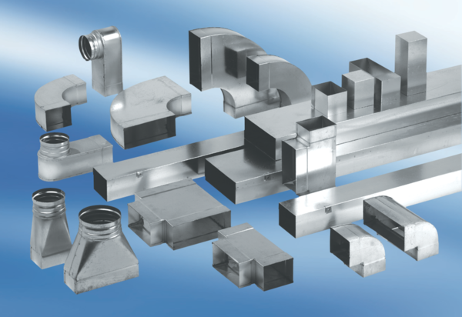Oblouky 90°, symetrické WB90SN/80/200/100Obsah dodávky: 1 kusSortiment: K
Typové číslo: 0055.0620Výrobce: MAICO

